Jump to Source Code
In Faktor-IPS ist es nun möglich von einem Modellobjekt direkt zum generierten Quellcode zu navigieren. Das Feature ist über das Kontextmenü und die Editor-Toolbar erreichbar.
Die Editor-Toolbar befindet sich in der rechten oberen Ecke des geöffneten Editors. Die Aktion Jump to Source Code ist durch das Icon gekennzeichnet. Bei einem Klick auf das Icon öffnet sich ein Kontextmenü. Dieses Menü enthält eine Liste aller Java-Typen, die entweder
- aufgrund des geöffneten Modellobjekt generiert wurden oder
- aufgrund des geöffneten Modellobjekts generierte Elemente (wie z.B. Methoden) enthalten.
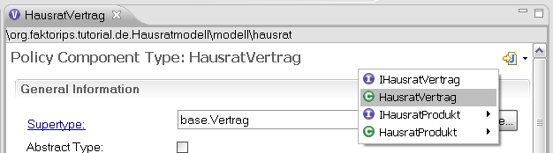
Im abgebildeten Beispiel wird das Java-Interface IHausratVertrag sowie die Java-Klasse HausratVertrag für das Modellobjekt HausratVertrag generiert. Bei einem Klick auf HausratVertrag wird die generierte Java-Klasse im Java-Editor geöffnet.
Das Java-Interface IHausratProdukt und die Java-Klasse HausratProdukt sind ebenfalls aufgelistet, da diese Typen Elemente enthalten, die aufgrund des Modellobjekts HausratVertrag generiert wurden. Zum Beispiel öffnet sich bei einem Klick auf das Interface IHausratProdukt ein Untermenü, in welchem die Methode createHausratVertrag() gelistet ist. Bei einem Klick auf die Methode wird das Interface IHausratProdukt im Java-Editor geöffnet und direkt zu der entsprechenden Zeile gesprungen.
Das Jump to Source Code Kontextmenü ist von vielen Stellen aus erreichbar. Die folgende Abbildung zeigt den Zugriff über die Attribut-Liste im Vertragsteilklassen-Editor. In der Java-Klasse HausratVertrag wurden für das Attribut wohnflaeche ein Java-Attribut wohnflaeche sowie drei Java-Methoden getWohnflaeche(), setWohnflaeche(Integer) und getRangeForWohnflaeche(IValidationContext) generiert.
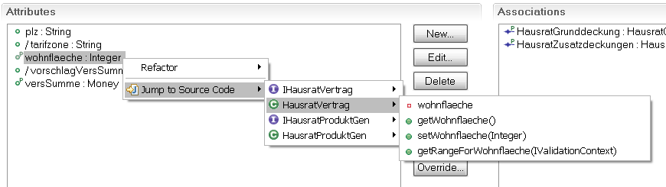
Durch die darstellung aller generierten Klassen, Variablen und Methoden bietet die Funktion neben der schnellen Navigation auch einen Überblick über alle generierten Artefakte.

